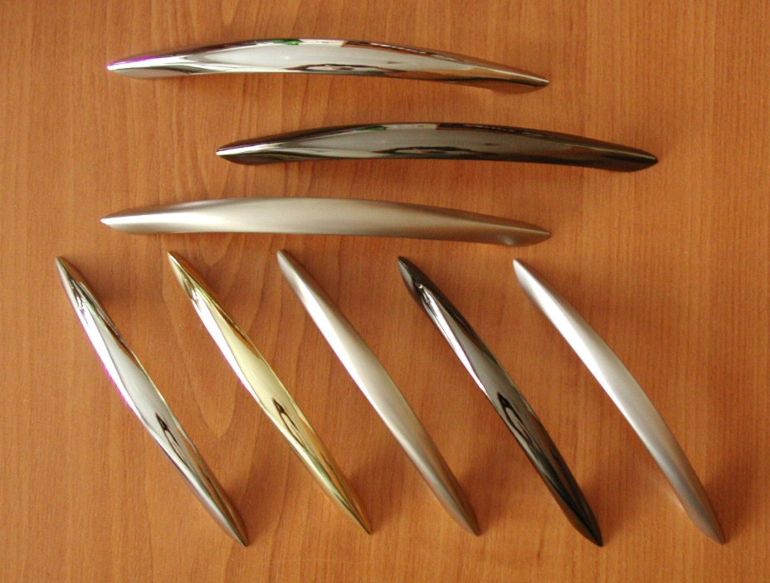
Úchytky PALOMA

Objednací kódy:
063141 úchytka PALOMA 96mm- povrch Chrom
063143 úchytka PALOMA 96mm- povrch Nikl-satin
063147 úchytka PALOMA 96mm- povrch Chrom-satin

063151 úchytka PALOMA 128 mm- povrch Chrom
063153 úchytka PALOMA 128 mm- povrch Nikl-satin
063157 úchytka PALOMA 1280mm- povrch Chrom-satin

Balení: 20 ks úchytek v krabičce / 100 ks v kartonu. Dále je každá úchytka balena v PVC sáčku. Součástí úchytky jsou i připevňovací šrouby M4 x 22,5mm, které jsou baleny v samostatném PVC obalu zabraňujícím poškození povrchu úchytky.

